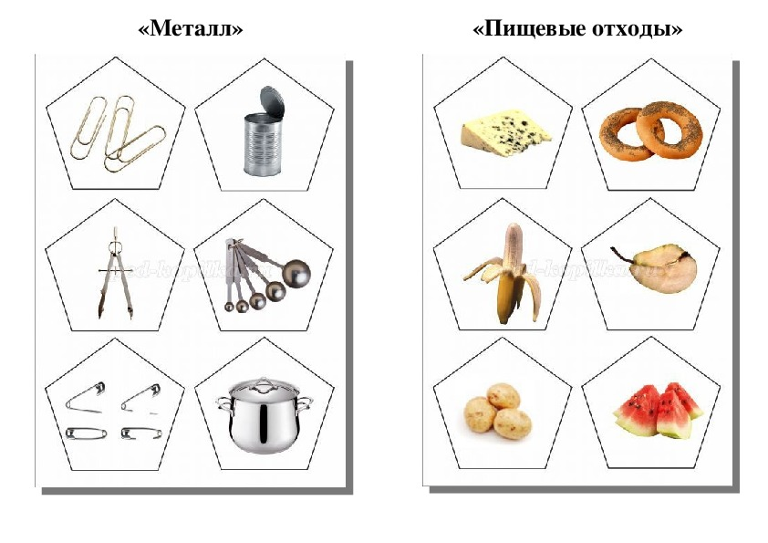



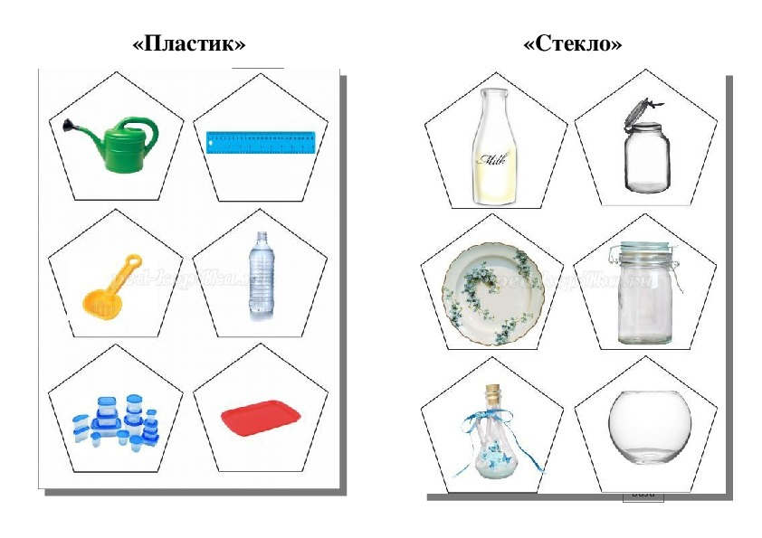



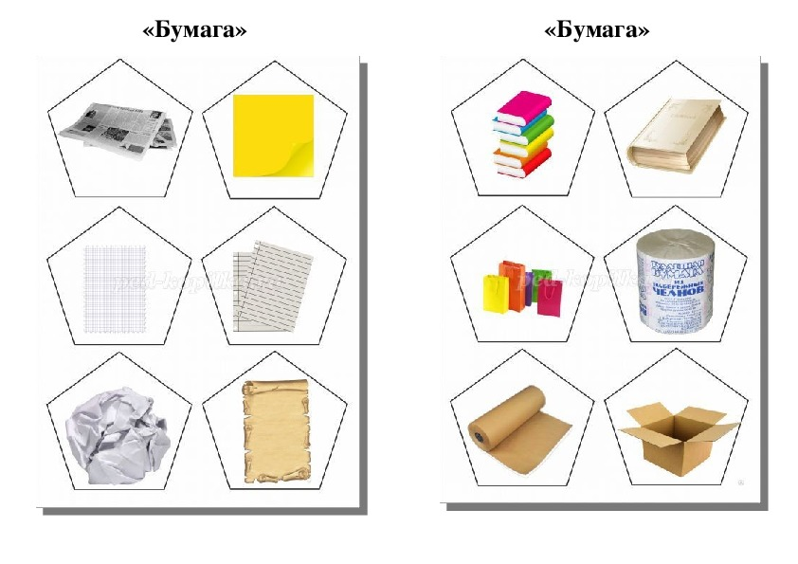



**бумага**

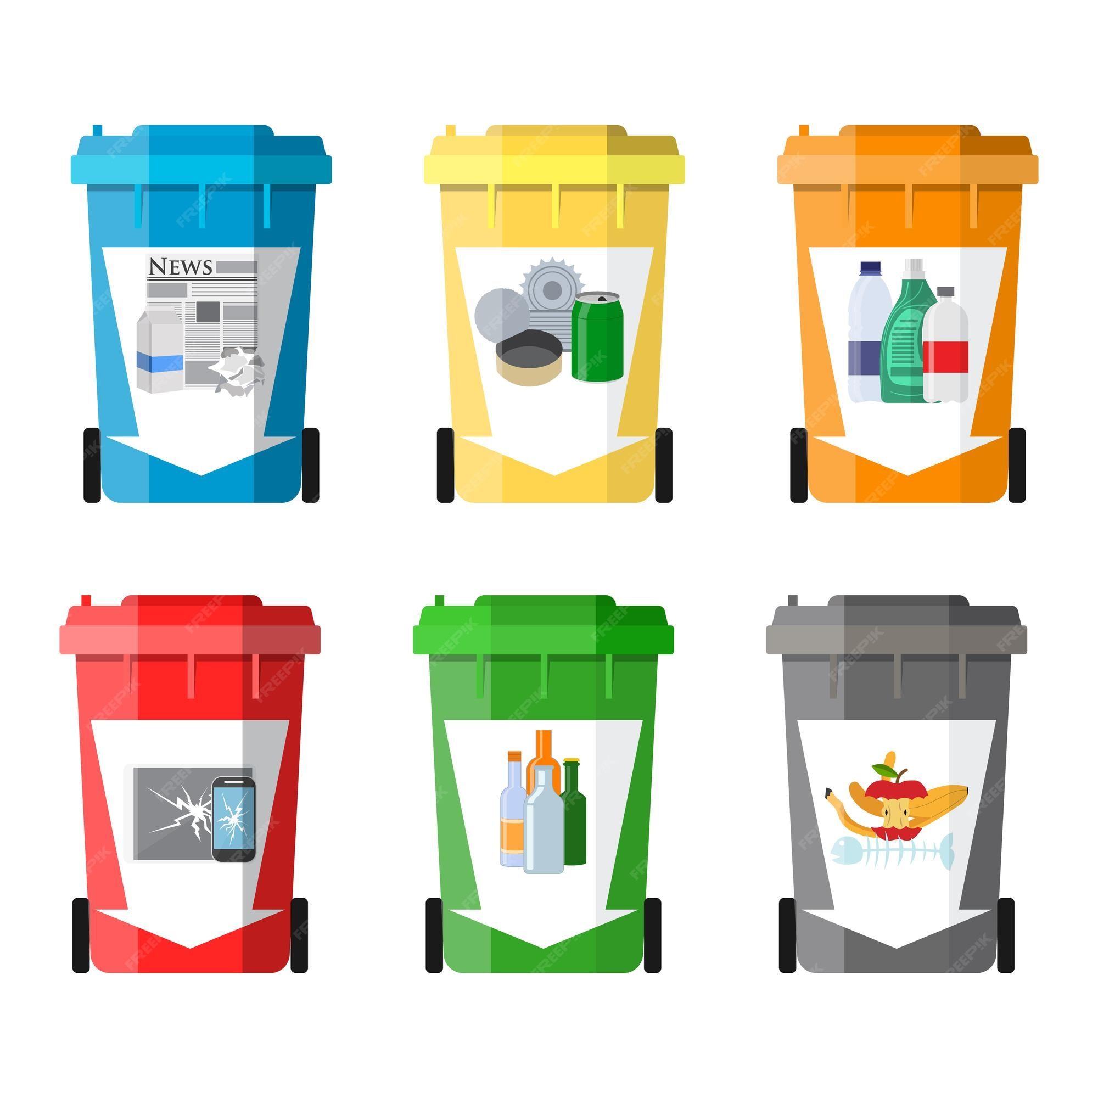

**металл**



**стекло**



**пластик**



**пищевые отходы**



**Дидактическая игра "Сортируем мусор"**

Цель: Повышение уровня экологической культуры и информированности о проблеме обращения с отходами.

Задачи:

1. Формировать представления у детей о том, что вторичная переработка мусора необходима для сохранения окружающей среды.

2. Развивать умения дифференцировать, сортировать предметы по материалам, из которых они были изготовлены.

3. Развивать логическое мышление, наблюдательность, внимание, память.

4. Воспитывать любовь и бережное отношение к природе.

**Ход игры:**

Детям предлагается экологическая ситуация: «Люди приехали на пикник и оставили после себя мусор. Представьте ребята, что получится, если мы не научимся убирать за собой мусор, к чему это может привести? А сколько будет за целый год? Даже подумать страшно! Целые горы старых ненужных вещей. Что вы можете предложить? Нужно собрать мусор и разложить его по контейнерам *«Бумага»*, *«Пластик»*, *«Стекло»*, *«Металл»* и *«Пищевые отходы»*.

Пособие состоит из листов с изображением контейнеров для мусора, к ним прилагаются карточки с изображением мусора. Дети, определяя материал, из которого изготовлена ненужная вещь, называют его и выбрасывают в контейнер в соответствии с картинкой на нем.

Вопросы: Ребята, какая проблема у нас возникла? Как мы ее решили? Для чего сортируют мусор? Что же с ним будут делать? *(перерабатывать)* Какие вещи можно сделать из этих материалов?

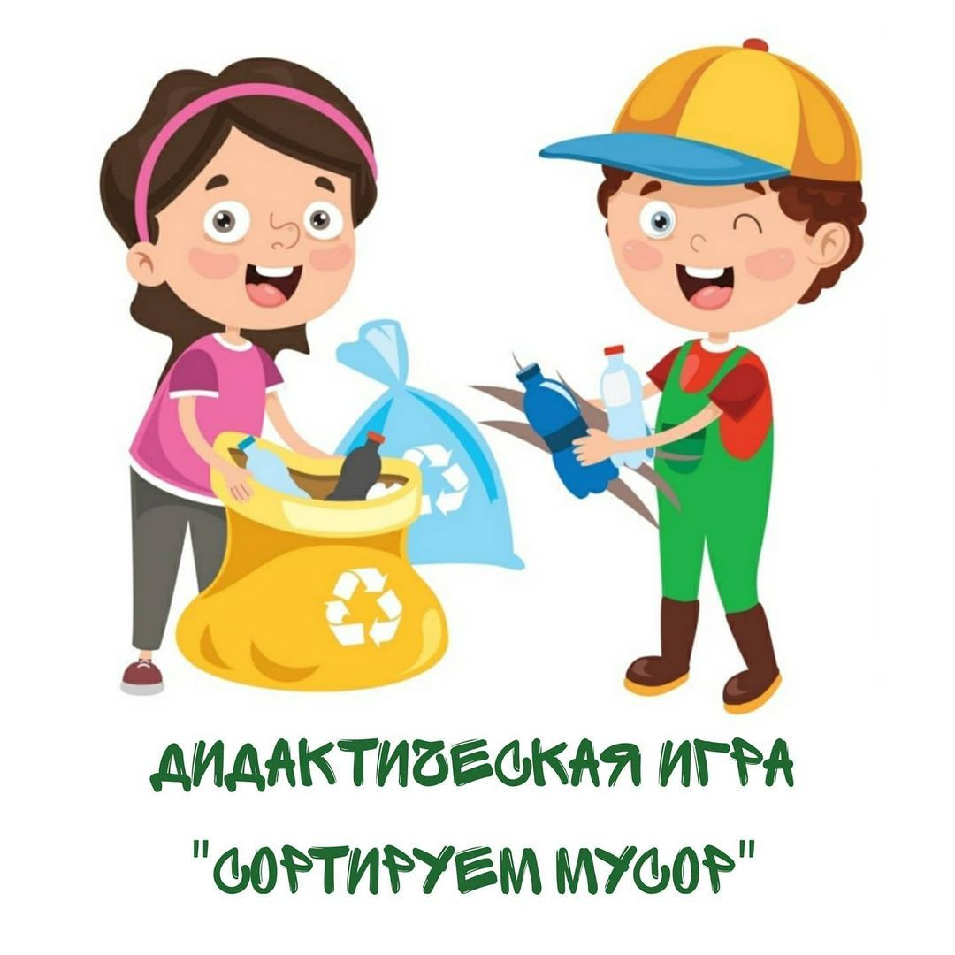

***Природу чтобы сохранять,***

***Отходы нужно разделять!***

***Планете помощь окажи –***

***По бакам мусор разложи!***